Молодому избирателю необходимо знать!
Избиратель – гражданин Российской Федерации, обладающий активным избирательным правом.
Активное избирательное право – право граждан России избирать.
Пассивное избирательное право – право граждан России быть избранным.
Федеральное Собрание – парламент Российской Федерации – является представительным и законодательным органом Российской Федерации.
Федеральное Собрание состоит из двух палат – Совета Федерации и Государственной Думы.
Государственная Дума создаёт законодательную базу Российской Федерации – принимает федеральные законы. Государственная Дума состоит из 450 депутатов.
Государственная Дума избирается сроком на пять лет.
Президент Российской Федерации является главой государства.
Избирательный бюллетень – документ строгой отчётности, используемый для голосования.
Депутат – лицо, избранное на основе всеобщего, равного и прямого избирательного права при тайном голосовании.
Полезная информация!
http://www.cikrf.ru – Центральная избирательная комиссия Российской Федерации.
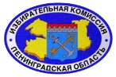http://leningrad-reg.izbirkom.ru- информационный Портал Избирательной комиссии Ленинградской области.
http://www.rcoit.ru/shmi – Российский центр обучения избирательным технологиям при ЦИК РФ.

Наш адрес: 187780, Ленинградская область, г. Подпорожье, пр. Ленина, д.9
e-mail: podlib@yandex.ru
Телефон/факс: 8(81365) 2-09-15 – директор
8(81365) 2-09-61 – абонемент

http://p-library.lenobl.muzkult.ru – сайт Подпорожской центральной районной библиотеки

Подпорожская центральная
районная библиотека

ПАМЯТКА

МОЛОДОМУ ИЗБИРАТЕЛЮ

Подпорожье
2018
Знаете ли ВЫ!

Что если вы проживаете не по месту регистрации, то можете проголосовать на удобном для вас избирательном участке?
Как это сделать?
1. На сайте cikrf.ru или по телефону 8 800 707 2018, выберите удобный для голосования избирательный участок;
2. С 31 ЯНВАРЯ по 12 МАРТА
подайте заявление о включении в список избирателей по месту вашего нахождения, указав выбранный избирательный участок:
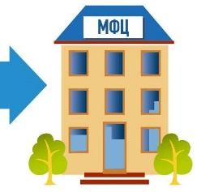
в любом
многофункциональном
центре

в любой
Территориальной
избирательной комиссии
через Единый портал
«Государственные услуги»

С 25 ФЕВРАЛЯ ПО 12 МАРТА
еще и в любой
участковой
избирательной комиссии

3. 18 МАРТА голосуйте там, где выбрали
Что делать, если ты не успел подать заявление до
12 МАРТА
Необходимо прийти в участковую избирательную комиссию по месту регистрации и заполнить специальное заявление начиная со вторника недели перед днем голосования, но не позднее 14:00 дня, предшествующего дню голосования, то есть субботы.
Как проголосовать?
- Прийти на избирательный участок, который вы выбрали;

- Предъявить паспорт;

- Расписаться в списке избирателей напротив своей фамилии, получить бюллетень;

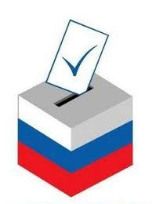
- Зайти в кабинку для голосования, обдумать свой выбор и сделать отметку в бюллетене;

- Выйти из кабинки и опустить избирательный бюллетень в ящик для голосования;

- Голосование проводится путём нанесения избирателем в избирательном бюллетене любого знака в квадрате справа от сведений зарегистрированного кандидата, в пользу которого сделан выбор.

